三年 班 座號： 姓名：
高雄市立右昌國民中學九十四學年度第二學期第二次段考自然科（Ａ＋）試卷
（ ）1.小明將天平歸零後，將一石塊放在右盤，平衡時左盤有5g砝碼1個，2g砝碼2個，騎碼在第23格的刻度線上，則測得石塊的質量應記為 (A)11.3g (B)11.30g (C)9.23g (D)6.70g。（騎碼10g共分100小格）
（ ）2.已知常溫下每100g的水量最多可溶36g食鹽，勇俊取50g水和25g食鹽，混合後徹底攪拌，則該杯食鹽水的重量百分濃度應為多少﹖ (A)×100％(B) ×100％(C) ×100％(D) ×100％。
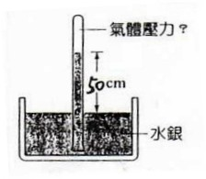
（ ）3.在一標準大氣壓下，右圖中玻璃管上方氣體的壓力為何﹖
(A)0cmHg
(B)26cmHg
(C)50cmHg
(D)76cmHg。
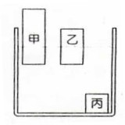
（ ）4.將截面積相同，但高度和材質不同的甲、乙、丙三個物體同置於一密度為
1.36g/cm³的液體中，結果發現甲、乙、丙三個物體沉入液體中的高度均相
同，且甲、乙兩物體浮於水面，丙物體則下沉至碰到容器的底部，如右圖
所示。則有關此三個物體的受力情形，下列何者錯誤﹖ (A)僅甲、乙兩物
體所受的合力為零(B)甲、乙、丙所受的浮力均相同(C)物體密度大小為：丙
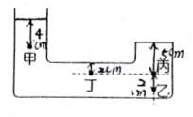
＞乙＞甲(D)甲、乙的重量相等。
（ ）5.如右圖所示，在容器中盛水，則圖中甲、乙、丙、丁四點所受水壓力的大小應為﹖
(A)甲：4gw/cm²
(B)乙：7gw/cm²
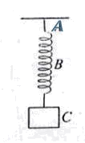
(C)丙：5gw/cm²
(D)丁：2gw/cm²。
（ ）6.如圖，懸繩A和彈簧B的重力不計，下列各對力中屬於平衡力的是何者﹖
(A)A對B的拉力與C對B的拉力(B)B對C的拉力與C對B的拉力
(C)A對B的拉力與B對C的拉力(D)B對A的拉力與A對B的拉力。
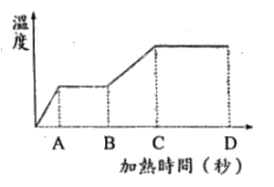
（ ）7.用穩定的熱源加熱10g的固態甲物質。加熱過程中溫度與時間的關係如
右圖，請問下列敘述何者正確﹖（假設加熱過程質量不變） (A)該物體
為混合物(B)在AB段的時間內，只有甲物質的固態存在(C)甲物質固態
的比熱比液態的比熱小(D)甲物質熔化所需的時間比汽化時長。

（ ）8.小晴用一個供熱均勻的酒精燈，分別加熱質量為20g、100g、及50g的A、B、C三種金屬，並且每分鐘記錄其溫度，得到下表的資料。請問這三種金屬的比熱大小為何﹖
水溫度  水質量 | 初溫(0℃) | 加熱1分鐘的末溫(℃) | 加熱2分鐘的末溫(℃) | 加熱3分鐘的末溫(℃)
20公克A金屬 | 20.0 | 44.0 | 68.0 | 92.0
100公克B金屬 | 20.0 | 30.0 | 40.0 | 50.0
50公克的C金屬 | 20.0 | 25.5 | 31.0 | 36.5
(A)A＞B＞C(B)C＞B＞A(C)C＞A＞B(D)A＞C＞B。
（ ）9.下列各反應產生的氣體，何者不能利用「○○」粒子模型表示其氣體分子﹖ (A)氧化汞加熱(B)稀鹽酸加大理石(C)電解水的負極產物(D)鈉粒丟入水中。

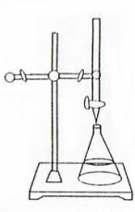
（ ）10.以10ml 0.1M的KOH溶液來滴定10ml 0.1M的H₂SO₄裝置如右圖，下列敘述何
者正確﹖ (A)裝KOH的容器稱為錐形瓶(B)當滴入10ml的KOH時，錐形瓶內
的溶液呈中性(C)反應後的溫度升高並產生食鹽(D)滴定完後的溶液可導電。
（ ）11.下列哪一個作用力有作功﹖ (A)推著購物車繞圓周一圈(B)地球引力對繞地球的
人造衛星(C)單擺擺動時的拉力(D)水平面上等速前進物體所受的合力。
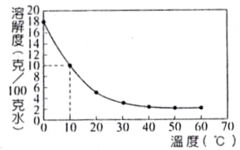
（ ）12.已知可逆反應：2CrO₄^{2－}＋2H＋Cr₂O₇^{2－}＋H₂O，請問下列敘述何者錯誤﹖ (A)加入3mL濃鹽酸，平衡向右移動(B)加入3mL濃硫酸，溶液仍可導電(C)加入3mL濃食鹽水，平衡向右移動(D)加入3mL濃氫氧化鈉溶液，保持電中性。
（ ）13.某鹽在100克水中的溶解度如下圖所示，下列敘述何者錯誤﹖
(A)此鹽的溶解度隨著溫度的升高而降低
(B)加熱可將此鹽從飽和的水溶液中析出
(C)在50℃與60℃之間，此鹽在水中的溶解度大致相等
(D)10℃時，飽和水溶液濃度等於10％。
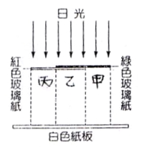
（ ）14.將一張紅色玻璃紙與一張綠色玻璃紙部分重疊，然後置於一白色紙板之前，
若以日光照射到玻璃紙上，請問在白色紙板的甲、乙、丙三個區域主要呈現
出何種顏色﹖ (A)紅、黃、綠(B)綠、黃、紅(C)紅、黑、綠(D)綠、黑、紅。

（ ）15.振動器產生一列頻率為2Hz的波。開動振動器不久後拍下如右圖所示照片，
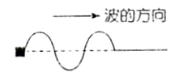
下列哪一幅圖顯示為其0.25秒後的波形﹖
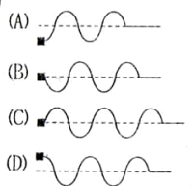

（ ）16.下列有關「凸透鏡」的成像性質，何者正確﹖ (A)物體置於兩倍焦距外，可以得到放大倒立實像(B)物體置於焦距和兩倍焦距之間，可以得到縮小倒立實像(C)物體置於焦距內，可以得到縮小正立實像(D)物體置於兩倍焦距處，物與像等大。
（ ）17.水電解的方程式2H₂O→2H₂＋O₂，如要收集10g的氫氣，則有多少克的水被電解﹖(原子量：H＝1，O＝16) (A)72g (B)54g (C)36g (D)90g。
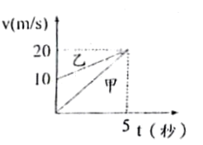
（ ）18.小明和小華開車到濱海公路兜風，結果汽油用完了，車子在公路上動彈不得。這個時候小華下來推車，小明在車上掌控方向盤，但小華再怎麼用力，車子仍然一動也不動。後來小明也下了車，兩人一起用力推，結果車子仍然靜止不動。如果小明和小華推車的力量分別為80kgw及100kgw，請問，當小明和小華一起推車時，車子和地面的摩擦力，比小明單獨一人推車時，車子和地面的摩擦力要來得大或小﹖ (A)大(B)小(C)相等(D)條件不足，無法比較。
（ ）19.甲、乙兩車由同地沿固定方向前進，兩車的V－t圖如右，則下列敘述何者錯誤﹖
(A)加速度：甲＞乙
(B)第5秒末乙車領先甲車25m
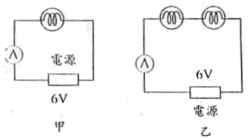
(C)0～5秒，甲、乙兩車的差距愈來愈小
(D)第3秒末，乙車的速度為16m/s。
（ ）20.甲電路圖中的安培計讀數是1A，電源的電壓為6V，若在甲電路
中串接一相同的燈泡，如乙電路，則此時電源的消耗功率為何﹖
(A)3W(B)6W(C)9W(D)12W。
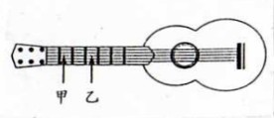
（ ）21.右圖是常見的吉他，以下有關吉他發音的敘述，何者錯誤﹖ (A)較細的弦
每秒振動的次數較多(B)手按同一條弦線上乙處，所發出聲音的音調比按甲處
時高(C)撥弦的速率加快，可使發出聲音的頻率變大(D)共鳴箱的目的在增強
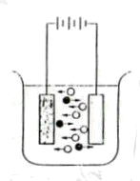
聲音的響度。
（ ）22.右圖是某電解質通電，離子移動方向的示意圖，請問圖中的電解質可能為何﹖
(A)氯化鈣(B)氯化鈉(C)硫酸鈉(D)硫酸鈣。
（ ）23.已知反應式：2Al＋3CuO→Al₂O₃＋3Cu，請問何者為還原劑﹖
(A)Al (B)CuO (C)Al₂O₃ (D)Cu。
（ ）24.下列物質中何者的分子量最小﹖ (A)蛋白質(B)脂肪(C)纖維素(D)耐綸。
（ ）25.關於肥皂，下列敘述何者錯誤﹖ (A)皂化反應是油脂與鹼性物質共熱(B)鹽析分離肥皂是因為肥皂難溶於食鹽水中，而甘油可以溶於食鹽水中(C)實驗中加入酒精是作為催化劑，加速反應(D)肥皂分子的長鏈端為親油端，可吸附油脂。
（ ）26.若X^{2＋}與Y－都具有18個電子，20個中子，下列關於X、Y兩元素的敘述，何者錯誤﹖ (A)原子的電子數：X＞Y (B)X、Y兩元素的化學性質相同 (C)原子質量：X＞Y (D)X^{2＋}與Y－形成化合物的化學式可能為XY₂。
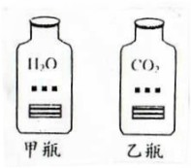
（ ）27.右圖中，甲瓶裝有冰塊(H₂O)，乙瓶裝有乾冰(CO₂)，若甲、乙兩瓶中皆含有相同的
氧原子數，則冰塊和乾冰的質量比為﹖（H＝1，C＝12，O＝16）
(A)2：1(B)9：22(C)9：44(D)9：11。
（ ）28.已知下列元素對氧活性大小為：Mg＞C＞Fe＞Pb＞Cu，以下敘述何者錯誤﹖
(A)C與PbO反應產生的氣體可使澄清的石灰水混濁(B)Mg能在CO₂中燃燒(C)Mg和CuO反應可產生紅棕色的金屬(D)對氧的活性愈大，在自然界中愈易以元素狀態存在。
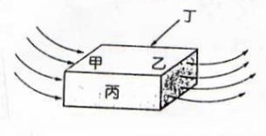
（ ）29.請問下列有關標示110V、800W的電鍋敘述，哪一個選項是錯誤的﹖ (A)電鍋的電阻為 (B)正常使用時，通過的電流為A (C)電阻比110V，400W的吹風機大(D)正常使用1小時會耗電0.8度。
（ ）30.有一鐵塊置於磁力線中，磁力線由左端進入，右端出來，如右圖所示，
請問甲、乙、丙、丁四端（面），何者被磁化成N極﹖
(A)甲(B)乙(C)丙(D)丁。
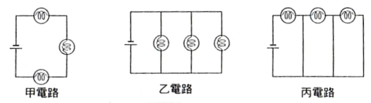
（ ）31.下圖中，甲、乙、丙三組電路，電路中使用的燈泡、電池均相同，則三組電池使用的壽命長短，下列何者正確﹖

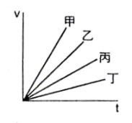

(A)甲＞乙＞丙(B)甲＞乙＝丙(C)甲＞丙＞乙(D)乙＝丙＞甲。
（ ）32.用同一力量作用於甲、乙、丙、丁四臺車，所得V－t圖如右，哪一台車子質量最大﹖
(A)甲(B)乙(C)丙(D)丁。

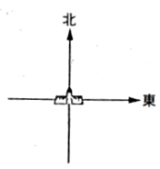
（ ）33.右圖中，有一電子束自億載金城的正上方射向億載金城，則此電子束受地磁作用會偏向
億載金城的何方﹖ (A)東方(B)西方(C)南方(D)北方。

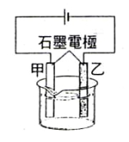
（ ）34.如右圖，利用碳棒進行電解硫酸銅溶液的裝置，下列敘述何者錯誤﹖
(A)乙電極得到電子(B)甲電極產生的氣體具有助燃性
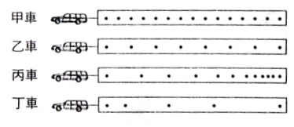
(C)乙電極的重量不變(D)電解液的顏色變淡。
（ ）35.如右圖是同一部打點針時器在甲、乙、丙、丁四
部小車運動時，將紙帶由右向左拉動所留下的點，
由紙帶上點的分布情形，判斷下列速度與時間的關
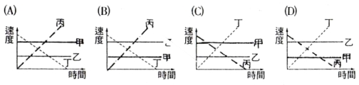
係何者正確﹖

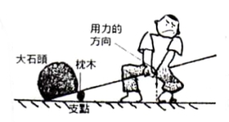
（ ）36.阿榮利用槓桿以枕木為支點，欲撐起地上的大石頭，但因施力不足，無法撐起，
如右圖所示，若阿榮施力會形成甲力矩，石頭的重量會形成乙力矩，下列敘述何
者正確﹖ (A)甲力矩是逆時鐘的力矩，乙力矩是順時鐘的力矩(B)順時鐘的力矩
和＝逆時針的力矩和(C)甲力矩＝乙力矩(D)槓桿所受|的合力矩≠0。
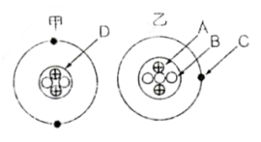
（ ）37.柯南在腳上綁上彈力繩縱身往溪谷跳下，當柯南抵達最低點時，下列哪一種能量會達到最大﹖ (A)動能(B)彈力位能(C)重力位能(D)散失的熱能。
（ ）38.右圖為甲、乙兩原子的模型示意圖（未按實際比例），D為原子核，關於
甲、乙兩種原子，下列敘述何者正確﹖ (A)甲、乙是同素異形體(B)甲、
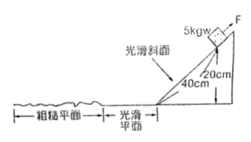
乙的化學性質相同(C)甲、乙的質量相等(D)甲、乙的原子序相同。

＊題組：如右圖所示，重量5公斤重的物體，置於光滑斜面上，
先施力F使物體不會下滑。然後放手讓物體自由落下，
落至斜面底部後，先經過一段光滑平面，再進入粗糙平
面，因受一定的摩擦力作用而停止。參考下圖，試回答
下列問題：( g＝10M/S² )
（ ）39.假設物體在粗糙平面上滑行5公尺後停止，請問摩擦力的大小為多少牛頓﹖ (A)2(B)10(C)20(D)25。
（ ）40.承上題，請問物體由斜面自由下滑，到因粗糙平面摩擦而停止過程中，下列各圖中，何者是最可能的速度與時間的關係圖﹖
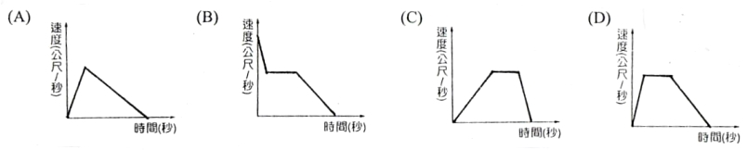

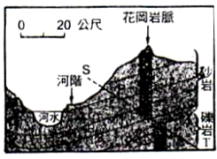
※右圖為某處地質剖面示意圖(未受人為影響)，請詳細觀察研判後，
回答41、42題：
（ ）41.圖中P層的岩石，應和下列哪一地層相同﹖
(A)M層
(B)O層
(C)V層
(D)相同的地層已被侵蝕。
（ ）42.下列敘述何者正確﹖ (A)圖中可發現背斜構造(B)M、O、V三地層中，M層最老(C)該處一直保持同一沉積環境，未曾中斷(D)圖中河階和X－Y侵蝕面皆可說明陸地曾經抬升(或海平面曾經下降)

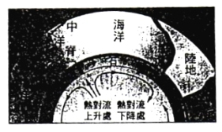
（ ）43.右圖中所示的中洋脊與海溝，其板塊交界帶的性質為下列何者﹖
(A)中洋脊為聚合性，海溝為張裂性(B)中洋脊為張裂性，海溝為聚合性
(C)中洋脊與海溝皆為聚合性(D)中洋脊與海溝皆為張裂性。
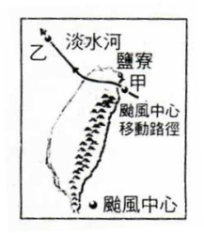
（ ）44.強烈颱風賀伯於民國八十五年7月31日至8月1日挾著強風豪雨侵襲臺灣，
右圖為賀伯颱風通過臺灣北部的路徑圖，則下列有關颱風侵襲期間的敘述，何
者錯誤﹖ (A)因颱風登陸位置偏北，故其威力較沒有受到中央山脈之阻擋及破
壞(B)當風向與淡水河流向相反時，會增加其排水困難(C)颱風至乙處時，會引進
西南氣流，是此次中南部山區豪雨成災的原因之一(D)颱風中心由甲移至乙時，
臺北氣壓逐漸升高。
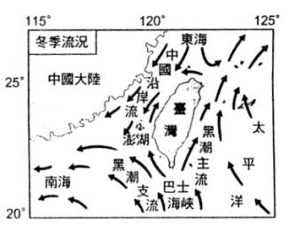
（ ）45.右圖為臺灣附近海流流況，考慮季風對海流的影響，指出此圖最
可能是臺灣何時之海流流況﹖
(A)春季
(B)夏季
(C)秋季
(D)冬季。

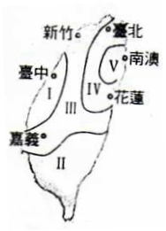
（ ）46.承上題，下列敘述何者正確﹖ (A)烏魚會順著臺灣左邊由東北向西南流的海流南下(B)圖中由東北向西南流的海流是親潮(C)此時臺灣正是吹南風的季節，所以黑潮才會往北流(D)黑潮主流到達臺灣東北方外海後，更折向臺灣海峽往西南流。
（ ）47.右圖為某次地震的等震度圖，下列敘述何者正確﹖ (A)震源位置在V區內，震央位
置在IV區內(B)在南澳所測得的芮氏規模最大(C)震度大小為臺北＞嘉義＞臺中(D)臺
北位於IV區內，其震度為4.2度。
（ ）48.觀察太陽系九大行星，可發現沒有岩石外殼、體積龐大、平均密度較小的類木行星，
如：木星、土星、天王星、海王星，常處於太陽系的較外圍。造成此種類木行星處於
較外圍的奇特現象，可能的原因為何﹖ (A)行星形成前，組成物質較輕的，受太陽風
吹至外圍(B)行星形成時，會互相碰撞，缺乏岩石外殼的較易被擠撞至外圍(C)行星形成
後，質量較輕的，受到的太陽引力較小而移至外圍(D)行星形成後，體積較大的，易受隕石撞擊移至外圍。
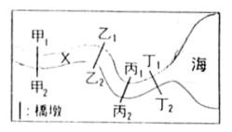
（ ）49.泡泡居住的城市位於北迴歸線上，小明則居住在南迴歸線上，恰好兩個城市都位於同一經度線上。下列有關兩地異同現象的敘述，何者正確﹖ (A)泡泡早上要上學時，小明卻是下午放學時刻(B)泡泡當天晚上看到上弦月，小明看到的也是上弦月(C)泡泡所居住的城市是夏季時，小明居住的城市也是夏季(D)泡泡當天如果看見日食現象，小明當天晚上也可以看到日食現象。
（ ）50.某工程公司在某溪各段建橋位置分布如右圖所示(假設溪流之水量各處
都一樣)，則何處最易側面侵蝕而發生橋墩裸露現象﹖
(A)甲₁(B)乙₂
(C)丙₂(D)丁₁。
（ ）51.承上題，若在河中X處採砂石，下列哪一河段的侵蝕作用將加強﹖ (A)甲₁甲₂以上(B)介於乙₁乙₂～丙₁丙₂之間(C)介於丙₁丙₂～丁₁丁₂之間(D)丁₁丁₂以下。
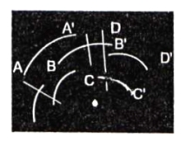
（ ）52.下表是恆星系中四顆行星的資料。由表中資料判斷，下列敘述何者正確﹖
行星 | 與恆星的距離  （單位：1.5×10⁸公里） | 自轉週期 | 公轉週期
甲 | 0.39 | 58.67日 | 0.24年
乙 | 0.72 | 243.01日 | 0.62
丙 | 5.19 | 0.42日 | 11.86年
丁 | 9.51 | 0.42日 | 29.46年
(A)距恆星愈近的行星，自轉一週所需的時間愈長(B)距恆星愈近的行星，公轉一週所需的時間愈長(C)距恆星愈遠的行星，自轉一週所需的時間愈長(D)距恆星愈遠的行星，公轉一週所需的時間愈長。
（ ）53.小文利用假日到郊外拍了張照片。這是一張長時間曝光而得的照片。下列敘述何者不正確﹖ (A)圖中無法看見任何流星(B)圖中不能顯示何者與北極星距離比較近(C)若B為二等星，A為六等星，則B星較亮(D)C星的視運動方向應為C'→C。
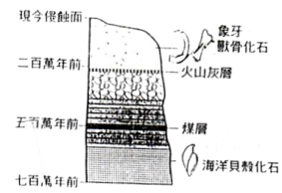
（ ）54.承上題，圖中拍攝之恆星A、B、C、D的運動軌跡、、、與北極星所呈現之弧線的圓心角以何者最大 (A) (B) (C) (D)前三者與一樣大。
（ ）55.右圖為某地地質剖面圖，下列有關該圖的判讀，何者正確﹖
(A)五百萬年前就已經有「巧人」在該地開採煤礦
(B)該地從原先的陸地沉積環境逐漸變成後來的海洋沉積環境
(C)發現象牙化石的地層中，不可能找到原地沉積的三葉蟲化石
(D)該剖面記錄了自地球誕生以來到目前全部的環境變遷史。
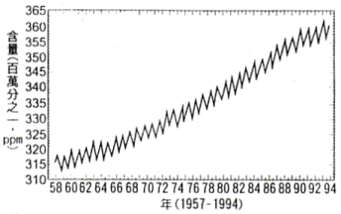

※右圖是西元1957～1994年大氣中二氧化碳濃度變化的曲線圖，
試依此圖回答下列16～17題：
（ ）56.由圖中可知夏天二氧化碳濃度變小的原因為下列何者﹖
(A)溶解在海水中的二氧化碳含量增加
(B)由於光合作用，使二氧化碳的消耗增加
(C)由於人類活動降低，導致化石燃料的消耗量減少
(D)土壤中有機碳的分解減少。
（ ）57.如要停止CO₂遞升率，最好的方法為下列何者﹖ (A)全面禁用CFCs (B)多種植樹林 (C)停止生產石油 (D)多畜養動物。
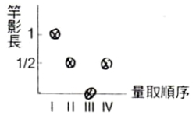
（ ）58.住在嘉義的小明依序在四個不同節氣的正午，量測同一根直立竹竿的影長，繪於右圖中，由圖可判斷Ⅰ、Ⅱ分別為： (A)冬至、春分(B)春分、夏至(C)夏至、秋分(D)秋分、冬至。
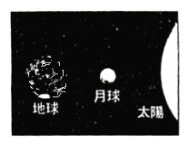
（ ）59.如右圖所示，當太陽、地球、月球三者在太空中形成一直線時，有關此天文現象，
下列敘述何者正確﹖
(A)當天晚上看不到月球(B)有可能發生月食現象
(C)當天晚上可看見上弦月(D)當天所看到的月相為滿月。

（ ）60.海水的漲潮及退潮是影響鹽度的重大因素，下表為某日－河流中甲處的時間及鹽度紀錄表(記錄日期的前數日皆為晴天)，請問該河甲處何時漲到高潮﹖ (A)12：00 (B)14：00 (C)16：00 (D)18：00。
時間 | 00：00 | 02：00 | 04：00 | 06：00 | 08：00 | 10：00 | 12：00 | 14：00 | 16：00 | 18：00 | 20：00 | 22：00 | 24：00
鹽度 | 2.13% | 2.58% | 3.06% | 3.38% | 3.01% | 2.62% | 2.16% | 2.52% | 2.99% | 3.35% | 3.06% | 2.51% | 2.08%

三年 班 座號： 姓名：
高雄市立右昌國民中學九十四學年度第二學期第二次段考自然科（Ａ－）試卷
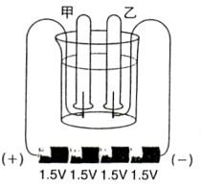
（ ）1.電解水的裝置如右圖所示，甲、乙兩試管分別收集正極、負極產生的氣體。
有關兩試管所收集到的氣體，下列敘述何者完全正確﹖ (A)甲試管可收集
到氫，其體積約為乙試管氣體的一半(B)甲試管可收集到氧，其體積約為乙試
管氣體的一半(C)甲試管可收集到氫，其體積約為乙試管氣體的兩倍(D)甲試管
可收集到氧，其體積約為乙試管氣體的兩倍。

（ ）2.下列有關核能發電的敘述，何者錯誤﹖ (A)核燃料可產生比同質量的煤或石油更多的能量(B)核電廠的反應爐須使用能阻擋放射線的圍阻體來遮蔽(C)核燃料中具放射性的原子經核反應後，變成不具放射性的原子(D)為了抽取大量水以冷卻發電機組，核電廠常建立於海邊或河邊。
（ ）3.有一不穩定的放射性元素X原子核在衰變過程中，只放出射線(＝He)。下列何者為X原子核衰變後之Z原子核﹖(X之左上角數字為該X原子核中質子數與中子數之和，左下角數字為該原子核中的質子數)
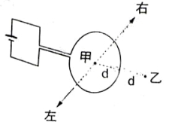
(A) Z (B) Z (C) Z (D) Z。
（ ）4.一段粗導線繞成圓形線圈，連接電池成下圖所示之電路。由圖中
圓形線圈所產生之磁場在甲、乙兩點的方向為何﹖(d表示甲、乙
兩點至線圈的距離，甲位於線圈的圓心) (A)甲、乙兩點磁場方向
皆向右(B)甲、乙兩點磁場方向皆向左(C)甲點磁場方向向右，乙點
磁場方向向左(D)甲點磁場方向向左，乙點磁場方向向右。
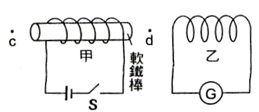
（ ）5.使用如圖所示之裝置。下列有關電流與磁場關係之敘述，何者正確﹖
(圖中，G為檢流計) (A)開關S接通後，線圈甲在c點造成的磁場
方向向右(B)開關S接通一段時間後，檢流計的指針向左偏轉(C)當開
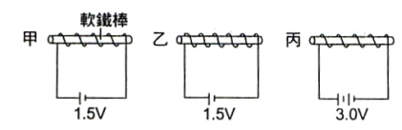
關S切斷的瞬間，檢流計的指針沒有偏點(D)開關S切斷後，線圈甲
在d點造成的磁場方向向右。

（ ）6.甲、乙、丙三根相同的軟鐵棒分別環繞不同圈數的線圈，
或電路中連接不同電壓的電池組，如圖所示。下列關於軟
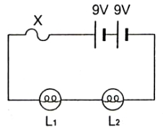
鐵棒右端磁場強度的敘述何者正確﹖
(A)甲＞乙＞丙(B)甲＝乙＝丙(C)甲＜乙＜丙(D)甲＜乙＝丙。

（ ）7.電路裝置如右圖所示，X為0.5的保險絲，電路中串聯二個同為
8V、32W的電燈泡，分別為L₁、L₂，假設流經電燈泡的電流為
4A，且電池與導線的電阻可忽略不計，則下列何者為電池組輸出的
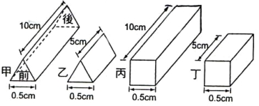
總電功率﹖(電功率P＝I²R＝V²/R)
(A)18W (B)64W (C)72W (D)80W。
（ ）8.四支相同材質的實心銅棒，截面分別為正三角形
及正方形，銅棒各邊的邊長如右圖所示。已知正
三角形的面積小於正方形的面積。若分別將這四
支遵守歐姆定律的銅棒前後兩端接通電流，則下
列各棒所測得的電阻值何者正確﹖ (A)甲棒的電阻最大，乙棒的電阻最小(B)甲棒的電阻最大，丁棒的電阻最小(C)丙棒的電阻最大，乙棒的電阻最小(D)丙棒的電阻最大，丁棒的電阻最小。
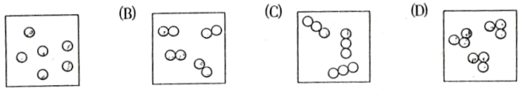
（ ）9.使用同一組電池與燈泡，分別以不同的方式連結，且電池無內電阻，則下列哪一種電路的連結方式，可以讓燈泡最明亮﹖
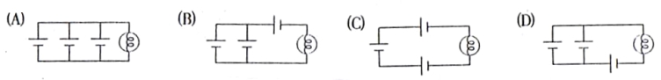

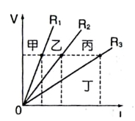

（ ）10.右圖為三個電阻器的電壓(V)與電流(I)關係，R₁電阻是由兩個R₂電阻串聯而成
，R₃電阻則是兩個R₂電阻並聯而成。假設R₄電阻是由R₁和R₃串聯而成，則
代表R₄的直線會落在圖中的哪一區﹖
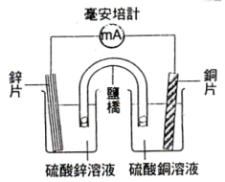
(A)甲區(B)乙區
(C)丙區(D)丁區。

（ ）11.鋅銅電池裝置如右圖，當放電時，有關離子移動的方向，
下列敘述何者正確﹖ (A)鋅離子離開鋅片，銅離子移近銅片
(B)鋅離子離開鋅片，銅離子離開銅片(C)鋅離子移近鋅片，
銅離子移近銅片(D)鋅離子移近鋅片，銅離子離開銅片。
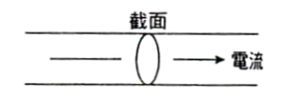
（ ）12.如右圖，通過導線截面的電流為0.1安培，則在10分鐘內通過此截
面的總電量為多少庫侖﹖ (A)0.01 (B)1 (C)60 (D)6000。
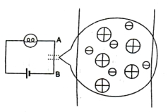
（ ）13.如右圖為電路及導線放大之示意圖。在燈泡發光期間，有關導線
中帶電質點的運動情形，下列何者正確﹖(＋表示帶正電的質點，
－表示帶負電的自由電子) (A)－向上，＋向下(B)－向上，＋不動
(C)－不動，＋向下(D)－向下，＋不動。

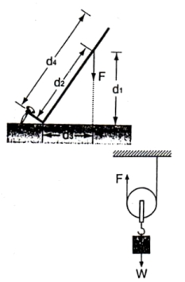
（ ）14.安琪利用起釘器將釘子拔起，其施力F的大小、方向如右圖所示，
則她施力的力矩大小為下列何者﹖
(A)F×d₁
(B)F×d₂
(C)F×d₃
(D)F×d₄。
（ ）15.如右圖所示，在動滑輪下方掛W公斤重的物體，且施一力F使動滑輪等速度
往上升。假設繩子與動滑輪的質量及各接觸面的摩擦力不計，則在物體上升期
間，下列敘述何者正確﹖ (A)本裝置為省時、費力的機械(B)拉上繩子的長度
等於物體上升的距離(C)至少需施力W公斤重，才可使物體上升(D)施力所做的
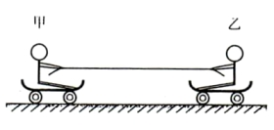
功等於物體所增加的重力位能。
（ ）16.甲、乙兩人的質量分別為30kg及70kg，兩人分別坐在水平
地面的滑板車上，同時互拉，如右圖所示。假設滑板車的質
量、滑板車與地面的摩擦力忽略不計，則甲與乙的加速度值
之比，下列何者正確﹖ (A)7：3 (B)49：9 (C)9：49 (D)3：7。
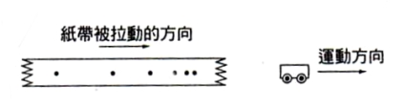
（ ）17.以固定頻率的打點計時器紀錄小車在水平面上向右所
做的直線運動，如右圖所示。下列有關此實驗的敘述何
者正確﹖ (A)小車運動速率漸增(B)小車所受合力為零
(C)紙帶上相鄰兩點距離愈大，其時間間隔愈大(D)紙帶上相鄰兩點距離愈小，小車運動速率愈大。
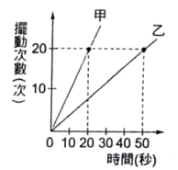
（ ）18.如右圖為甲、乙兩單擺的擺動次數與時間之關係圖。下列關於甲、乙兩
單擺的週期之敘述何者正確﹖ (A)甲擺的週期是1.0秒，乙擺的週期是
3.0秒(B)甲擺的週期是1.0秒，乙擺的週期是2.5秒(C)甲擺的週期是2.0
秒，乙擺的週期是0.4秒(D)甲擺的週期是3.0秒，乙擺的週期是2.5秒。

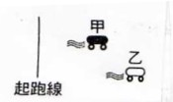
（ ）19.有兩部車同時由靜止狀態自起跑線出發，若兩部車皆往同一方向各自作直線等加速
度運動，3秒後兩車的相對位置如下圖所示。下列何者為這兩部車速度對時間的關係圖﹖
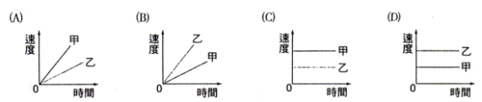

（ ）20.伊瑪為了探討同一物體在液體中所受的浮力，做了下列各圖的實驗，從下列哪一組實驗的結果可推論浮力與沒入液體中的體積有關﹖
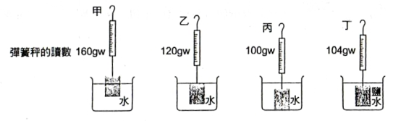

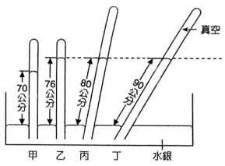
(A)甲、乙(B)甲、丁(C)乙、丁(D)丙、丁。
（ ）21.小祐使用四根管子裝入水銀，倒插於水銀槽中。已知其中甲、
乙兩管直立於槽中之液面，丁管上半部為真空，且乙、丙、丁
三管內部之液面在同一高度，如右圖所示。下列何者為當時的
氣壓﹖
(A)70cm-Hg (B)76cm-Hg
(C)80cm-Hg(D)90cm-Hg。
（ ）22.聚乙烯(PE)材質的保鮮膜與聚氯乙烯(PVC)材質的雨衣，都含有下列哪一種元素﹖ (A)碳(B)硫(C)氧(D)氮。
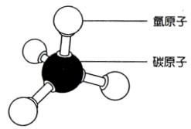
（ ）23.某分子的結構模型如右圖所示。下列有關此分子的敘述何者錯誤﹖
(A)此分子稱為甲烷
(B)此分子的分子式CH₄
(C)此分子在常溫下點火易燃燒
(D)此分子在常溫常壓下為液體。
（ ）24.嘉嘉以燃燒匙取少量硫粉，用酒精燈點燃後，再放入氧氣瓶中燃燒。關於硫粉的燃燒情形，下列敘述何者正確﹖ (A)燃燒的硫粉，放入氧氣瓶中，火焰立即熄滅(B)黃色的硫粉，燃燒時產生黃色的火焰(C)硫粉燃燒產生的氣體，可使溼石蕊試紙變藍(D)硫粉燃燒的時候，產生刺激性的臭味。
（ ）25.每莫耳甲烷(CH₄)燃燒可產生一莫耳的CO₂，當甲烷在足量氧中燃燒產生5莫耳CO₂時，所燃燒的甲烷約為多少個分子？ (A)1×3×10²³(B)1 ×6×10²³(C)5 ×3×10²³(D)5 |×6×10²³。
（ ）26.取10mL、1.0M的鹽酸，加數滴酚酉太指示劑，再慢慢加入1.0M的氫氧化鈉溶液15mL，一邊以玻璃棒攪拌。有關此反應結果的敘述，下列何者正確﹖ (A)溶液變為中性(B)溶液的pH值增加(C)溶液的溫度下降(D)溶液由紅色變為無色。

（ ）27.設X、Y、Z分別代表三種相異之元素，若下列為已均衡之化學反應式：XZ₂＋2Y→2_{甲}＋X，則依據道耳吞之原子說，甲的化學式為下列何者﹖ (A)YZ (B)YZ₂ (C)Y₂Z (D)Y₂Z₂。
（ ）28.下列各物質中何者所含的分子數最多﹖(原子量：O＝16，C＝12，H＝1) (A)48克的O₂ (B)20克的H₂ (C)90克的H₂O (D)264克CO₂。
（ ）29.某物質之分子式為XO₂，若該化合物之分子量為64，則X可能為下列哪一種原子﹖(原子量：S＝32，P＝31，O＝16，N＝14，C＝12) (A)S (B)P (C)N (D)C。
（ ）30.氬氣是一種惰性氣體，若以●表示氬原子，則氬氣是以下列何種形式存在﹖

（ ）31.有關鈉離子(Na⁺)與鈉原子(Na)的比較，下列敘述何者正確﹖ (A)兩者的化學性質相同(B)兩者所帶的電荷相等(C)兩者所含的質子數相等(D)兩者所含的電子數相等。
（ ）32.物質是由原子所組成的，原子又由電子、質子與中子等微小的粒子所構成。若以○、●、 分別代表電子、質子與中子，則下列各示意圖中，何者帶正電﹖
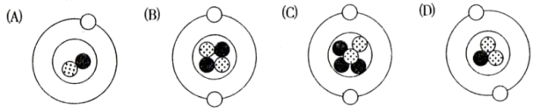

（ ）33.在室溫下，小雲將質量56克的鐵塊加熱，使它吸收700cal的熱量。已知質量為1克的鐵溫度上升1℃，大約需要吸收0.1cal的熱量。假設溫度的變化以℃為單位，下列何項可算出鐵塊上升的溫度﹖ (A)700÷0.1×56 (B)700÷0.1÷56 (C)700×0.1×56 (D)700×0.1÷56。
（ ）34.已知使1公克的水溫度上升1℃所需的熱量等於1卡，而使1公克的酒精溫度上升1℃所需的熱量小於1卡。若將100公克、20℃的酒精與100公克、60℃的水混合，且在液體的混合過程中並無熱量散失，也未產生揮發或蒸發的現象，則下列何者為此混合液體的末溫﹖ (A)小於30℃(B)介於30℃與40℃之間(C)等於40℃(D)介於40℃與60℃之間。
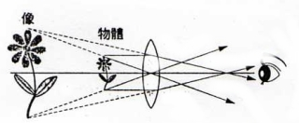
（ ）35.右圖為凸透鏡成像圖，圖中物體與透鏡的距離為何﹖
(A)大於兩倍焦距
(B)介於兩倍焦距與一倍焦距之間
(C)等於一倍焦距
(D)小於一倍焦距。
（ ）36.下列四種鏡片，何者可用以矯治近視﹖
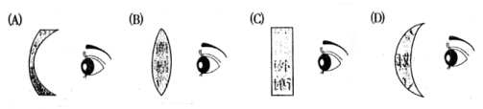

（ ）37.在曠野中呼喊，聲音因傳遠而變小聲，則下列何者也隨之變小﹖ (A)聲音的振幅(B)聲音的頻率(C)聲音的速度(D)聲音的波長。
（ ）38.傳聲介質及其特性會影響聲音傳播的快慢，已知聲音在0℃的空氣中傳播速率為331公尺/秒，溫度每升高1℃，其速率增加0.6公尺/秒。曉研想測量位於居家附近一枯井的深度，他在井口向內喊話，經過0.20秒後聽到回聲，若當時井中氣溫維持在15℃，則曉研測得的枯井深度為多少公尺﹖ (A)33 (B)34 (C)66 (D)68。
（ ）39.將酒精燈甲點火進行燃燒反應，酒精燈乙打開蓋子置於空氣中。經過一段時間之後，兩酒精燈中酒精的高度都明顯下降，則甲乙兩酒精燈中的酒精主要各發生了何種變化﹖ (A)兩者皆為化學變化(B)兩者皆為物理變化(C)甲發生物理變化，乙發生化學變化(D)甲發生化學變化，乙發生物理變化。
（ ）40.小禹想知道10公克食鹽的體積，則使用下列哪一種方法測量其體積最適當﹖ (A)將食鹽放入空量筒中，觀察其表面所對應的刻度(B)將食鹽放入裝水的量筒中，觀察液面所對應的刻度變化(C)將食鹽放入裝有細砂的量筒中，觀察其表面所對應的刻度變化(D)將食鹽放入裝有飽和食鹽水的量筒中，觀察液面所對應的刻度變化。
※右圖為某處地質剖面示意圖(未受人為影響)，請詳細觀察研判後，
回答41、42題：
（ ）41.圖中P層的岩石，應和下列哪一地層相同﹖
(A)M層
(B)O層
(C)V層
(D)相同的地層已被侵蝕。
（ ）42.下列敘述何者正確﹖ (A)圖中可發現背斜構造(B)M、O、V三地層中，M層最老(C)該處一直保持同一沉積環境，未曾中斷(D)圖中河階和X－Y侵蝕面皆可說明陸地曾經抬升(或海平面曾經下降)
（ ）43.右圖中所示的中洋脊與海溝，其板塊交界帶的性質為下列何者﹖
(A)中洋脊為聚合性，海溝為張裂性(B)中洋脊為張裂性，海溝為聚合性
(C)中洋脊與海溝皆為聚合性(D)中洋脊與海溝皆為張裂性。
（ ）44.強烈颱風賀伯於民國八十五年7月31日至8月1日挾著強風豪雨侵襲臺灣，
右圖為賀伯颱風通過臺灣北部的路徑圖，則下列有關颱風侵襲期間的敘述，何
者錯誤﹖ (A)因颱風登陸位置偏北，故其威力較沒有受到中央山脈之阻擋及破
壞(B)當風向與淡水河流向相反時，會增加其排水困難(C)颱風至乙處時，會引進
西南氣流，是此次中南部山區豪雨成災的原因之一(D)颱風中心由甲移至乙時，
臺北氣壓逐漸升高。
（ ）45.右圖為臺灣附近海流流況，考慮季風對海流的影響，指出此圖最
可能是臺灣何時之海流流況﹖
(A)春季
(B)夏季
(C)秋季
(D)冬季。

（ ）46.承上題，下列敘述何者正確﹖ (A)烏魚會順著臺灣左邊由東北向西南流的海流南下(B)圖中由東北向西南流的海流是親潮(C)此時臺灣正是吹南風的季節，所以黑潮才會往北流(D)黑潮主流到達臺灣東北方外海後，更折向臺灣海峽往西南流。
（ ）47.右圖為某次地震的等震度圖，下列敘述何者正確﹖ (A)震源位置在V區內，震央位
置在IV區內(B)在南澳所測得的芮氏規模最大(C)震度大小為臺北＞嘉義＞臺中(D)臺
北位於IV區內，其震度為4.2度。
（ ）48.觀察太陽系九大行星，可發現沒有岩石外殼、體積龐大、平均密度較小的類木行星，
如：木星、土星、天王星、海王星，常處於太陽系的較外圍。造成此種類木行星處於
較外圍的奇特現象，可能的原因為何﹖ (A)行星形成前，組成物質較輕的，受太陽風
吹至外圍(B)行星形成時，會互相碰撞，缺乏岩石外殼的較易被擠撞至外圍(C)行星形成
後，質量較輕的，受到的太陽引力較小而移至外圍(D)行星形成後，體積較大的，易受隕石撞擊移至外圍。
（ ）49.泡泡居住的城市位於北迴歸線上，小明則居住在南迴歸線上，恰好兩個城市都位於同一經度線上。下列有關兩地異同現象的敘述，何者正確﹖ (A)泡泡早上要上學時，小明卻是下午放學時刻(B)泡泡當天晚上看到上弦月，小明看到的也是上弦月(C)泡泡所居住的城市是夏季時，小明居住的城市也是夏季(D)泡泡當天如果看見日食現象，小明當天晚上也可以看到日食現象。

（ ）50.某工程公司在某溪各段建橋位置分布如右圖所示(假設溪流之水量各處
都一樣)，則何處最易側面侵蝕而發生橋墩裸露現象﹖
(A)甲₁(B)乙₂
(C)丙₂(D)丁₁。
（ ）51.承上題，若在河中X處採砂石，下列哪一河段的侵蝕作用將加強﹖ (A)甲₁甲₂以上(B)介於乙₁乙₂～丙₁丙₂之間(C)介於丙₁丙₂～丁₁丁₂之間(D)丁₁丁₂以下。
（ ）52.下表是恆星系中四顆行星的資料。由表中資料判斷，下列敘述何者正確﹖
行星 | 與恆星的距離  （單位：1.5×10⁸公里） | 自轉週期 | 公轉週期
甲 | 0.39 | 58.67日 | 0.24年
乙 | 0.72 | 243.01日 | 0.62
丙 | 5.19 | 0.42日 | 11.86年
丁 | 9.51 | 0.42日 | 29.46年
(A)距恆星愈近的行星，自轉一週所需的時間愈長(B)距恆星愈近的行星，公轉一週所需的時間愈長(C)距恆星愈遠的行星，自轉一週所需的時間愈長(D)距恆星愈遠的行星，公轉一週所需的時間愈長。
（ ）53.小文利用假日到郊外拍了張照片。這是一張長時間曝光而得的照片。下列敘述何者不正確﹖ (A)圖中無法看見任何流星(B)圖中不能顯示何者與北極星距離比較近(C)若B為二等星，A為六等星，則B星較亮(D)C星的視運動方向應為C'→C。
（ ）54.承上題，圖中拍攝之恆星A、B、C、D的運動軌跡、、、與北極星所呈現之弧線的圓心角以何者最大 (A) (B) (C) (D)前三者與一樣大。
（ ）55.右圖為某地地質剖面圖，下列有關該圖的判讀，何者正確﹖
(A)五百萬年前就已經有「巧人」在該地開採煤礦
(B)該地從原先的陸地沉積環境逐漸變成後來的海洋沉積環境
(C)發現象牙化石的地層中，不可能找到原地沉積的三葉蟲化石
(D)該剖面記錄了自地球誕生以來到目前全部的環境變遷史。

※右圖是西元1957～1994年大氣中二氧化碳濃度變化的曲線圖，
試依此圖回答下列16～17題：
（ ）56.由圖中可知夏天二氧化碳濃度變小的原因為下列何者﹖
(A)溶解在海水中的二氧化碳含量增加
(B)由於光合作用，使二氧化碳的消耗增加
(C)由於人類活動降低，導致化石燃料的消耗量減少
(D)土壤中有機碳的分解減少。
（ ）57.如要停止CO₂遞升率，最好的方法為下列何者﹖ (A)全面禁用CFCs (B)多種植樹林 (C)停止生產石油 (D)多畜養動物。
（ ）58.住在嘉義的小明依序在四個不同節氣的正午，量測同一根直立竹竿的影長，繪於右圖中，由圖可判斷Ⅰ、Ⅱ分別為： (A)冬至、春分(B)春分、夏至(C)夏至、秋分(D)秋分、冬至。
（ ）59.如右圖所示，當太陽、地球、月球三者在太空中形成一直線時，有關此天文現象，
下列敘述何者正確﹖
(A)當天晚上看不到月球(B)有可能發生月食現象
(C)當天晚上可看見上弦月(D)當天所看到的月相為滿月。

（ ）60.海水的漲潮及退潮是影響鹽度的重大因素，下表為某日－河流中甲處的時間及鹽度紀錄表(記錄日期的前數日皆為晴天)，請問該河甲處何時漲到高潮﹖ (A)12：00 (B)14：00 (C)16：00 (D)18：00。
時間 | 00：00 | 02：00 | 04：00 | 06：00 | 08：00 | 10：00 | 12：00 | 14：00 | 16：00 | 18：00 | 20：00 | 22：00 | 24：00
鹽度 | 2.13% | 2.58% | 3.06% | 3.38% | 3.01% | 2.62% | 2.16% | 2.52% | 2.99% | 3.35% | 3.06% | 2.51% | 2.08%

